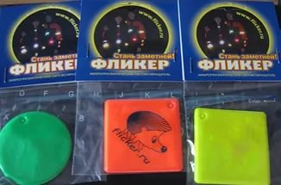

Что такое фликер?
Фликер
Световозвращающие приспособление, ярко светится в лучах автомобильных фар и помогает водителю заметить пешехода за 250-400 метров. Комплект состоит из фликера, упаковки, информационных материалов. Во многих странах ношение фликеров в темное время суток является обязательным как для детей, так и для взрослых. Российский и международный опыт показывает, что в результате применения световозвращающих приспособлений количество пешеходов, пострадавших в ДТП в условиях недостаточной видимости, снижается в 3-5 раз. Наиболее привлекательным для детей элементом дизайна является изображение приближенного к реальности персонажа: животных, людей, героев мультфильмов.
МЫ ВЫБИРАЕМ
БЕЗОПАСНОСТЬ !
Есть у нас значок такой,
Фликер называется,
Но значок он не простой,
Светоотражающий.
Яркий свет далёких фар
Отразит он в тот же час
И тем самым на дороге
Сделает заметней нас.
Прикрепить его к одежде
Быстро каждый сможет,
Ты его не забывай
Он в пути поможет.
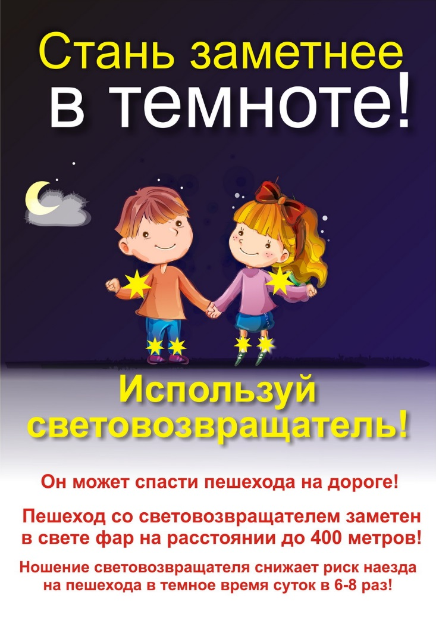

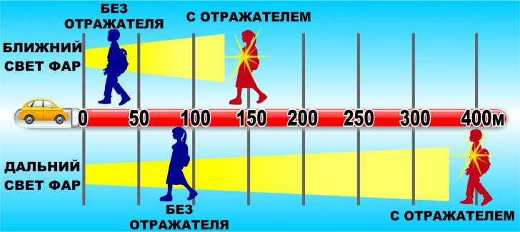

Если есть у тебя отражатель света,
Ты выглядишь модно,
где бы ты ни был.
Значки и наклейки,
подвески, браслеты
СПАСУТ ТЕБЕ ЖИЗНЬ
в любой части света
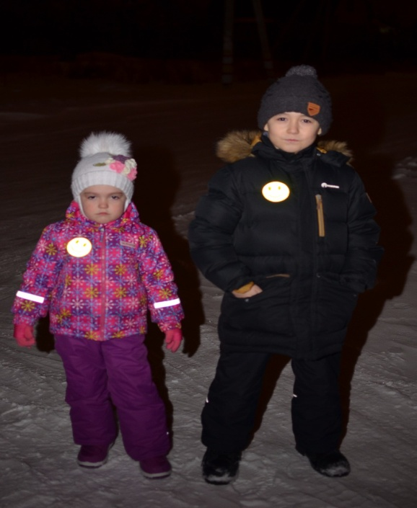

СТАНЬ ЗАМЕТНЕЕ
НА ДОРОГЕ!

Подготовила воспитатель:
Разливаева Ирина Викторовна
МБДОУ ДС «Одуванчик»
г. Волгодонск

Уважаемые родители!
Световозвращатель (фликер) на одежде на сегодняшний день реальный способ уберечь ребенка от травмы на неосвещенной дороге. Использование фликеров, снижает детский травматизм на дороге в шесть с половиной раз. В черте города ГИБДД рекомендует пешеходам обозначить себя световозвращающими элементами на левой и правой руках, подвесить по одному фликеру на ремень и сзади на рюкзак.
Таким образом,самый оптимальный вариант, когда на пешеходе находится 4 флаеера
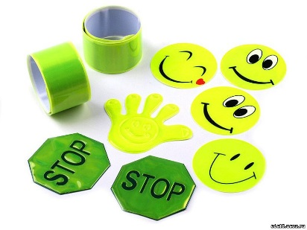

Помните!!!
ФЛИКЕРЫ-

это всего один из способов пассивной защиты ваших детей. Необходимо помнить о воспитании грамотного пешехода с детства. Чтобы ребенок не нарушал правила дорожного движения, он должен не просто их знать у него должен сформироваться навык
безопасного поведения на дороге. Наглядный пример родителей лучший пример для ребенка!

Какие фликеры самые лучшие?
Покупайте фликеры только белого или лимонного цветов.
Именно они имеет световозращаемость для
того, чтобы пешеход был заметен в темное время суток.
Но полагаться только лишь на фликеры тоже не стоит. Это всего один из способов пассивной защиты пешеходов. Необходимо помнить и о других методах решения проблемы детского дорожно-транспортного травматизма – о воспитании грамотного пешехода. Только в комплексе они могут обеспечить безопасность детей.

«Фликеры детям купите, родители, пусть на дороге их видят водители!» ФЛИКЕР-это без сомненья,
Знак дорожного движенья,
Что на месте не стоит,
А с тобой везде спешит.
Темноты он не боится
И от света фар искрится.
Маячок такой водитель
За версту всегда увидит.
Прикрепи к одежде ФЛИКЕР
ЭТО ТВОЙ ТЕЛОХРАНИТЕЛЬ!
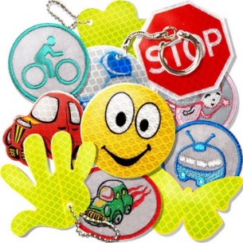

Фликер
Вечером тёмным и пасмурным днём
С фликером мы по дорожке идём!
Светится фликер, как жук-светлячок -
Видит водитель наш яркий значок!
Если заметными будем всегда,
То обойдёт нас в дороге беда!
Фликер-наклейка, и фликер-брелок,
Фликер-подвеска, и фликкер-значок,
Фликер-браслет – на тёмной дороге
Нам сохраняет руки и ноги!
Слышите нас, дорогие родители?
Пусть на дороге нас видят водители!
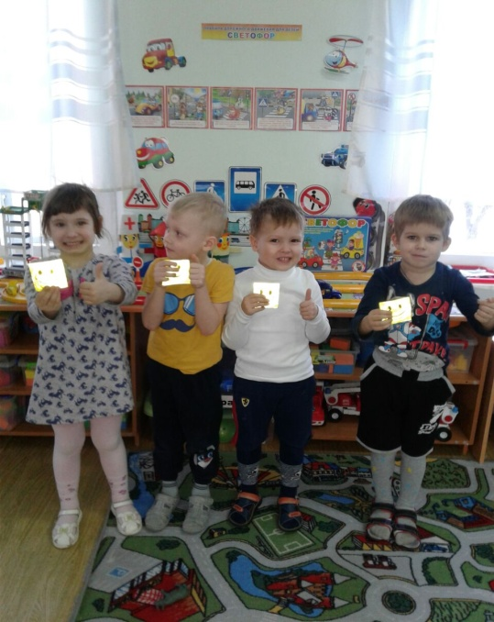

Маленьких пешеходов
защищают
ФЛИКЕРЫ!

